**细胞内融合基因技术 (epicPCR) 测定功能类群多样性**

**Diversity of Functional Microbes Detected by epicPCR Technology**

沈文丽1，王尚2 *，邓晔2, 3

1山东大学海洋研究院，山东大学，青岛，266237；2中国科学院环境生物技术重点实验室，中国科学院生态环境研究中心，北京，100085；3中国科学院大学资源与环境学院，中国科学院大学，北京，100049

*通讯作者邮箱：[shangwang@rcees.ac.cn](mailto:shangwang@rcees.ac.cn)

**摘要：**细胞内融合基因技术是一项结合了单细胞分离、融合PCR、巢式PCR和测序技术的新型分子技术，不仅可以在未培养的单细胞中将功能基因与系统发育标记基因 (如16S rRNA基因) 连接在一起，而且通量高，成本低。该技术首先通过稀释和涡旋将样品分散成单细胞体系，然后对拟研究的系统发育基因和功能基因进行融合扩增，随后进行巢式PCR，建库并进行高通量测序。细胞内融合基因技术既能够解决扩增子测序物种信息与功能信息脱节的困境，又能够克服大规模宏基因组测序成本高、分析难且研究对象仅是优势物种的局限。

**关键词：**细胞内融合基因技术，功能基因，融合PCR，巢式PCR

**材料与试剂**

阶段一：生成聚丙烯酰胺凝珠

1. 1.5 ml、2 ml、50 ml离心管
2. PCR小管
3. 35 μm细胞筛
4. 0.2 μm滤膜
5. 各种型号移液枪头
6. 双蒸水
7. 过硫酸铵 (St. Louis, MO, USA, Sigma, catalog number: A3678)
8. N,N'-双 (丙烯酰) 胱胺BAC (St. Louis, MO, USA, Sigma)
9. 丙烯酰胺 (St. Louis, MO, USA, Sigma)
10. Tris-HCl (pH 7.5)
11. 氯化钾
12. 矿物油 (St. Louis, MO, USA, Sigma, catalog number: M8410)
13. 司盘80 (St. Louis, MO, USA, Sigma, catalog number: 85548)
14. 吐温80 (St. Louis, MO, USA, Sigma, catalog number: P8192)
15. 四甲基乙二胺 (TEMED) (St. Louis, MO, USA, Sigma)
16. 二乙醚 (St. Louis, MO, USA, Sigma)
17. 蛋白酶K (St. Louis, MO, USA, Sigma)
18. 溶菌酶 (St. Louis, MO, USA, Sigma)

阶段二：融合PCR

1. 2 mm玻璃珠
2. 2 ml小管
3. 各种型号移液枪头
4. PCR小管
5. ABIL EM 90
6. Triton X-100
7. 矿物油 (St. Louis, MO, USA, Sigma, catalog number: M8410)
8. 双蒸水
9. 5× Phusion HF 缓冲液
10. 超保真酶Phusion Hot Start Flex DNA Polymerase (NEB)
11. 50 mM MgCl2
12. 10 mM dNTPs
13. 正向引物F1
14. 反向引物R2
15. 融合引物F2-R1
16. 牛血清白蛋白BSA (molecular biology grade, NEB, Ipswich, MA, USA)
17. 吐温20 (St. Louis, MO, USA, Sigma)
18. 乙二胺四乙酸EDTA (St. Louis, MO, USA, Sigma)

阶段三：破乳化释放聚丙烯酰胺凝珠

1. 1.5 ml、2 ml、50 ml离心管
2. 各种型号移液枪头
3. 双蒸水
4. 二乙醚 (St. Louis, MO, USA, Sigma)
5. 乙酸乙酯 (St. Louis, MO, USA, Sigma)
6. AMPure XP磁珠 (Beckman Coulter, Danvers, MA, USA)
7. 无水乙醇

阶段四：巢式PCR

1. 1.5 ml、2 ml、50 ml离心管
2. PCR小管
3. 各种型号移液枪头
4. 双蒸水
5. 超保真酶Phusion Hot Start Flex DNA Polymerase (NEB)
6. 5× Phusion HF 缓冲液
7. 50 mM MgCl2
8. 10 mM dNTPs
9. 正向引物F3
10. 反向引物R3
11. 阻断引物blockF
12. 阻断引物blockR
13. SYBR Green I 核酸染色试剂盒 (10,000 X, Invitrogen, Waltham, MA, USA)

表1. 本项目中融合硫酸盐还原菌的功能基因dsrB和16S rRNA所使用的引物信息

|  |  |
| --- | --- |
| 引物名称 | 引物序列 (5’-3’) |
| F1 (dsrB-F1) | GTGTAGCAGTTACCGCA |
| R1-F2 (dsrB-R1_519R) | GWATTACCGCGGCKGCTGTGCCTSAAYATGTGYGGYG |
| R2 (1492) | GGTTACCTTGTTACGACTT |
| F3 (dsrB-F3) | VAGVATSGCGATRTCGGA |
| R3 (E786R) | GGACTACHVGGGTWTCTAAT |
| BlockR (U519R-block10) | TTTTTTTTTTGWATTACCGCGGCKGCTG/3SpC3/ |
| BlockF (U519R-block10) | TTTTTTTTTTCAGCMGCCGCGGTAATWC/3SpC3/ |

**溶液配方**

1. 丙烯酰胺溶液

12% 丙烯酰胺

0.32% BAC

2. 1×TK 缓冲液

20 mM Tris HCl

60 mM KCl

3. STT 乳化油 (14天内可用，每次使用前需要颠倒混匀)

4.5% 司盘80

0.4%吐温80

0.05%Triton X-100

v/v溶于矿物油中

4. ABIL 乳化油 (常温储存)

4% ABIL EM90

0.05%Triton X-100

v/v溶于矿物油中

**仪器设备**

阶段一：生成聚丙烯酰胺凝珠

1. 1.5 ml台式高速离心机
2. 各种型号移液枪
3. 涡旋仪
4. 超声波清洗仪
5. 超净操作台
6. 通风橱

阶段二：融合PCR

1. 超净操作台
2. 涡旋仪
3. PCR仪
4. PCR管离心仪
5. 1.5 ml台式高速离心机

阶段三：破乳化释放聚丙烯酰胺凝珠

1. 1.5 ml台式高速离心机
2. 各种型号移液枪
3. 通风橱
4. 磁珠清洗磁力架
5. 超净工作台

阶段四：破乳化释放聚丙烯酰胺凝珠

1. PCR仪
2. qPCR仪
3. 超净操作台
4. 各种型号移液枪
5. PCR管离心仪

**实验步骤**

一、生成聚丙烯酰胺凝珠

1. 细胞悬浮液准备

通过ATP等方法对样品细胞悬浮液的浓度进行定量检测，稀释得到30 μl包含1,400万个细胞的样品悬浮液。

1. 制备聚丙烯酰胺凝珠
2. 混合30 μl细胞悬浮液 (1,400万个细胞) 、200 μl丙烯酰胺溶液 (12%丙烯酰胺和0.32% BAC) 和25 μl过硫酸铵溶液 (10%) ，轻轻涡旋混匀。
3. 在2 ml圆底离心管中，加入STT乳化油600 μl，然后加入2.1混合所得的水性悬液 (体积255 µl) ，3,000 rpm涡旋30 s，产生约5亿个液滴 (按照液滴平均直径10 μm计算) 。

*注：STT乳化油由司盘80、吐温80、聚乙二醇单辛基苯基醚和矿物油配置完成后14天内可用，每次使用前需要颠倒混匀。*

1. 加入四甲基乙二胺 (TEMED) 25 μl，催化聚合反应，3,000 rpm涡旋30 s。
2. 乳化液静置90 min聚合，生成如图1所示的聚丙烯酰胺凝珠。
3. 二乙醚提取聚丙烯酰胺凝珠
4. 在2.4乳化液中加入水饱和二乙醚800 μl，立即轻弹颠倒混匀，形成可见沉淀；用移液枪移走乳化油和乙醚的混合物，添加1 ml超纯水，颠倒离心管混匀。
5. 将所有样品转移至新离心管中，离心12,000 *x g* 30 s，形成上层油层、中间水油混合层和下层聚丙烯酰胺bead。
6. 采用移液枪移取上层油层后，加入超纯水洗涤，颠倒混匀，继续用移液枪移取油层；重复加入超纯水洗涤至不再有油层形成 (约5次) ；在最后一次水洗不再形成油层时，采用移液枪移取上层水。
7. 注入1 ml 1× TK缓冲液，重悬浮珠子于缓冲液中；用35 µm细胞过滤器过滤，转移到1.5 ml离心管中，过滤完成的聚丙烯酰胺凝珠保存于4 °C。



**图1. (a) 下层白色胶质物为生成的包裹细胞的聚丙烯酰胺凝珠； (b) 荧光显微镜下聚丙烯酰胺凝珠及其中包裹的单细胞微生物**

1. 细胞溶解 (可选)

添加0.8%的溶菌酶 (35,000 U/µl) ，于37 °C过夜培养。离心，移除上清；重悬浮在1× TK缓冲液中。用20%蛋白酶K (1 mg/ml) 和0.8%TritonX-100处理，37 °C培养30 min，然后95 °C培养10 min，重悬浮在1× TK缓冲液中。

二、融合PCR

1. 配制PCR反应混合体系，各组分的体积为1.1倍样品数。

|  |  |
| --- | --- |
| **试剂** | **体积** |
| 无菌水 | 1 μL |
| 5×Phusion HF 缓冲液 | 20 μL |
| 50 mM MgCl2 | 2 μL |
| 10 mM dNTPs | 2.5 μL |
| 正向引物F1 (10 μM) | 10 μL |
| 反向引物R2 (10 μM) | 10 μL |
| 融合引物R1-F2 (1 μM) | 1 μL |
| BSA | 0.5 μL |
| 吐温-20 | 0.2 μL |
| Phusion Hot Start Flex | 1. μL |

1. 每个样各分装55.2 μl混合液到2 ml 离心管中，加入45 μl合成的聚丙烯酰胺凝珠，混合均匀。加入900 μl ABIL油，3,000 rpm涡旋1 min，充分振荡混匀。
2. 分装60 μl反应混合液到PCR小管中，每个样约分装16管。然后进行PCR：94 °C 30 s, [94 °C 5 s, 52 °C 30 s, 72 °C 30 s] 33个循环, 72 °C 5 min, 4 °C ∞。
3. 反应结束后，立马将融合产物收集到1.5 ml离心管中 (将融合产物跑电泳，通常看不到任何产物条带，如图2所示)。在每个收集的样品中，加入终浓度为1 mM的EDTA，该样品可在4 °C保存过夜。融合产物跑水平电泳通常看不到任何条带，如图2所示。



**图2. 融合PCR后产物跑胶图**

三、破乳化释放聚丙烯酰胺凝珠

1. 破坏ABIL乳化体系，释放凝珠
   1. 将阶段二生成的融合PCR产物在常温下13,000 *x g* 离心5 min，弃上层油相。
   2. 加入1 ml水饱和二乙醚至每个样品中， (同体积水-乙醚混合液，混匀过程中轻起瓶盖放气) ，轻轻涡旋混合，13,000 *x g* 离心1 min，弃上层液相，重复该步骤一次。
   3. 同样的方法，用水饱和乙酸乙酯清洗2次。
   4. 放在通风橱中吹10 min，使残留的二乙醚尽可能挥发干净，约收集100-150 μl产物。该产物可在4 °C保存数小时，在-20 °C保存过夜。
2. 磁珠清洗PCR产物
3. 将磁珠充分摇匀，至于室温中平衡至室温 (10 min左右即可，最多30 min足够) ，每100 μl DNA样品中加入85.5 μl磁珠于1.5 ml离心管中，轻轻混匀，在室温中孵育13 min，使DNA充分结合到磁珠上。
4. 将离心管置于磁铁上，分离磁珠2 min，移除悬液 (不要将离心管取下) 。
5. 用0.5 ml 70%乙醇清洗磁珠2次 (不要将离心管取下) 。
6. 离心管保留在磁铁上，打开离心管盖子，风干15-30 min，直至管壁上没有液滴，磁珠表面干燥。
7. 将离心管从磁铁上取下，加入40 μl的缓冲液或无菌水，轻轻混匀，室温中孵育7 min。
8. 将离心管置于磁铁上2 min，收集35-40 μl悬液，保存在1.5 ml离心管中。

四、巢式PCR

1. 巢式qPCR (可选)
2. 配制反应混合液，各组分的体积为1.1倍样品数

|  |  |
| --- | --- |
| **试剂** | **体积** |
| 无菌水 | 7.125 μL |
| 5×Phusion HF 缓冲液 | 5 μL |
| 10 mM dNTPs | 0.5 μL |
| 正向引物F3 (10 μM) | 10 μL |
| 反向引物R3 (10 μM) | 10 μL |
| BlockF (32 μM) | 2.5 μL |
| BlockR (32 μM) | 2.5 μL |
| Phusion Hot Start Flex | * 1. μL |
| 100× SYBR Green I | 0.125 μL |

1. 每个样分装23 μl混合液至PCR小管中，加入2 μl纯化的融合PCR产物以及水 (作为阴性对照) 。
2. 轻弹反应液使混匀，将PCR管置于PCR管离心仪上离心片刻。进行PCR过程：98 °C 30 s, [98 °C 5 s, 52 °C 30 s, 72 °C 30 s] 40个循环, 72 °C 5 min, 4 °C ∞。
3. 根据qPCR Ct值评估不同样本的最少循环数，可通过稀释高浓度样本，使不同样本的循环数一样。该PCR产物可在4 °C保存数小时或者-20 °C过夜保存。
4. 巢式PCR
5. 配制反应混合液，各组分的体积为4× 1.1倍样品数

|  |  |
| --- | --- |
| **试剂** | **体积** |
| 5× Phusion HF 缓冲液 | 5 μL |
| 10 mM dNTPs | 0.5 μL |
| 正向引物F3 (3 μM) | 2.5 μL |
| 反向引物R3 (3 μM) | 2.5 μL |
| BlockF (32 μM) | 2.5 μL |
| BlockR (32 μM) | 2.5 μL |
| Phusion Hot Start Flex | 0.25 μL |

1. 每个样分装63 μl混合液至PCR小管中，加入37 μl纯化的融合PCR产物 (根据qPCR结果进行稀释) ，轻轻混匀，然后以25 μl体积进行分装。
2. 进行PCR过程：PCR：98 °C 30 s, [98 °C 5 s, 52 °C 30 s, 72 °C 30 s] 40个循环 (循环数根据qPCR结果确定) , 72 °C 5 min, 4 °C ∞。
3. 将同一样品的平行样收集到1.5 ml离心管中，可以先用5 μl样品跑水平凝胶电泳，观察生成目标产物情况 (如图3所示)。若生成目标产物，将样品跑胶然后割胶纯化，再用磁珠清洗 (方法同阶段三步骤2) ，最后送测序。



**图3. 巢式PCR产物跑胶图** (其中黄色箭头所指为产物条带)

**结果与分析【可选】**

本课题组采用细胞内融合基因技术 (epicPCR) 对采集自十个西藏盐湖底泥的硫酸盐还原菌群落的系统分类和多样性进行了鉴定，并对影响该群落结构的环境因子进行了鉴别。研究发现了十个新的硫酸盐还原菌门，并由此表明，环境中尚有大量的未知硫酸盐还原菌群类别。可参见如下结果：

1. 通过对融合的16S rRNA加dsrB基因的16S rRNA扩增子和epicPCR产物的测序，共检测到10个湖泊的微生物总群落的12,519个OTU和硫酸盐还原菌群的883个SRP OTUs (表5) 。在微生物总群落和硫酸盐还原菌类群中，变形杆菌、厚壁菌和拟杆菌是最主要的门，包括了最大比例的OTUs代表 (图4) 。整个微生物群落和SRP亚群落的α-多样性呈显著正相关 (R2=0.443，P<0.05) ，β-多样性部分重叠 (图5) ，揭示了两者间的关系。

**表5. 对西藏盐湖中微生物总群落和硫酸盐还原菌群落的门，属，以及OTUs水平的结构比较**

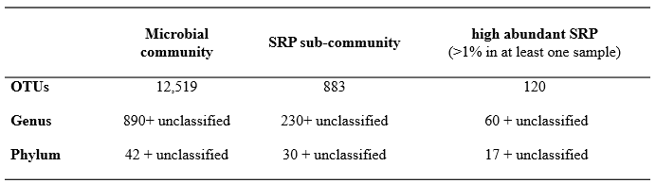

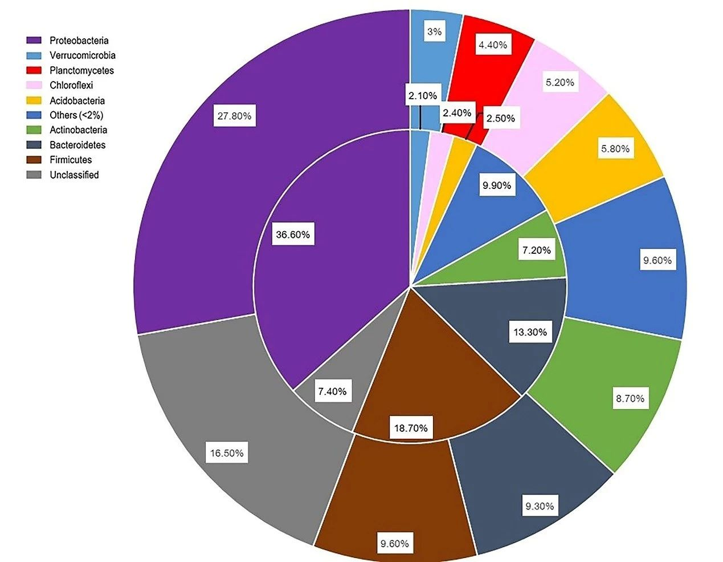

**图4. 微生物总群落和硫酸盐还原菌群落的OTUs的门的水平分类。**外饼为微生物总群落，内饼为硫酸盐还原菌群落。

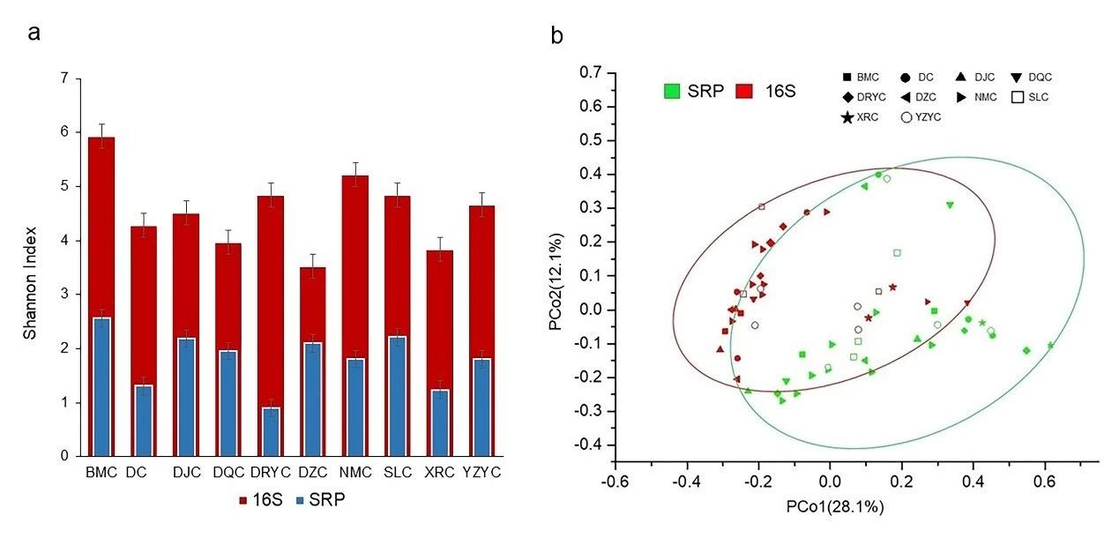

**图5. 微生物总群落和硫酸盐还原菌的α-多样性 (a) 与β-多样性 (b) 的对比**

1. 按照epicPCR最初创始文章的方法，筛选出了120个高丰度的SRP-OTU (至少一个样本中为1%) ，并对其构建了进化树以观察进化分化 (图6) 。这些高丰度的SRP-OTU与17个描述的门相关，其中只有7个广为认可的SRP门。类似于微生物总群落的大多数OTUs，大多数SRP-OTUs只存在于某个特定的湖泊中， 证明了在西藏盐湖中微生物群落和SRP亚群落的分布的地方特殊性。

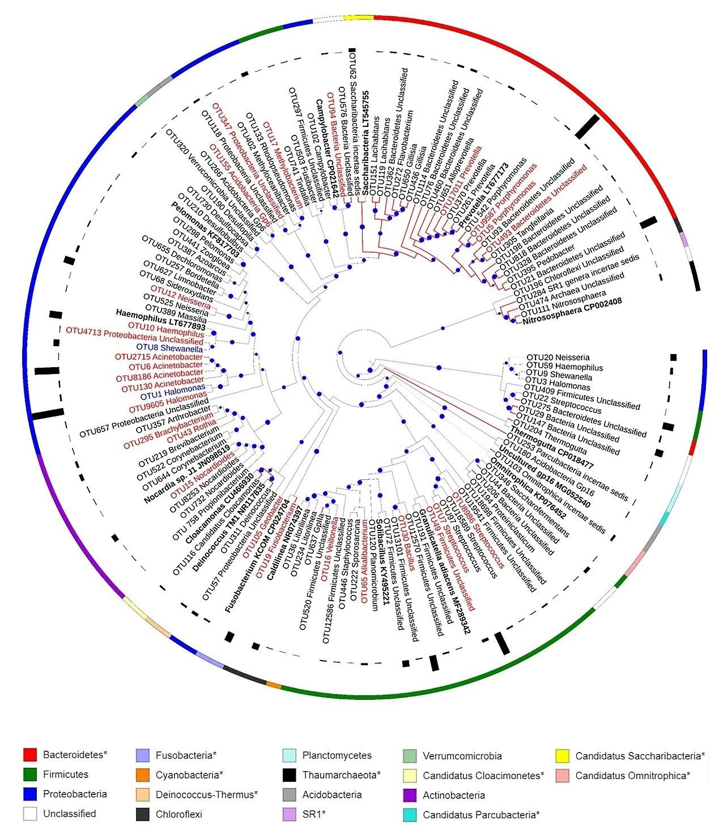

**图6. 120个高丰度的硫酸盐还原菌的OTUs的进化关系。**加黑字体为参考序列，蓝色字体为广泛分布的OTUs (每一个湖中均有高丰度存在) ，黑色字体为只以高丰度存在于某一个湖中的OTUs，红色字体为高丰度存在于两个以上的湖，但并不在每个湖中都有的OTUs。进化枝上蓝色圆形大小表示自展值的大小 (70-100) 。红色进化枝代表属于新发现的十个硫酸盐还原菌门的OTUs (图下方 * 标记的菌门) 。黑色柱形代表该OTUs相对丰度最高的湖中的丰度。彩色条形标记门的水平的分类。

**致谢**

感谢自然科学基金重大研究计划培育项目 (项目号91851106) 以及国家自然科学基金青年基金项目 (项目号32001092) 的经费支持！感谢MIT研究团队Spencer等人，该实验方案参考自Spencer等人于2016年发表在ISME Journl上的文章以及他们提供的详细的实验流程，在此表示特别感谢！

**参考文献**

Spencer S J, Tamminen M V, Preheim S P, Guo M T, Briggs A W, Brito I L, D A W, Pitkanen L K, Vigneault F, Juhani Virta M P, Alm E J. [Massively parallel sequencing of single cells by epicPCR links functional genes with phylogenetic markers.](http://www.ncbi.nlm.nih.gov/pubmed/26394010) *ISME J*, 2016, 10: 427-436.

Qin H, Wang S, Feng K, He Z, Virta M P J, Hou W, Dong H, Deng Y. [Unraveling the diversity of sedimentary sulfate-reducing prokaryotes (SRP) across Tibetan saline lakes using epicPCR.](https://microbiomejournal.biomedcentral.com/articles/10.1186/s40168-019-0688-4) *Microbiome*, 2019, 7: 71.